ReFokusprogram for efteråret 2016. 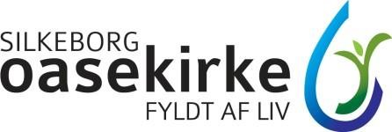

August
14.8. Sommersamling - efter gudstj. Kl. 10,30 i Silkeborg Oasekirke - hos Rosa og Børge Højland Kristiansen, Vestervang 40, 7441 Bording.
Vi griller i haven. Vi tager selv mad med, men Rosa og Børge giver kaffen.
Tilmelding til Rosa på 40879888 senest fredag den 12. august
21.8. ReFokus står for den fælles kirkefrokost.
Der er lavet en plan, men vi har behov for hjælpere.
SMS til Lene Holm tlf 51 94 60 38 og tilbyd din hjælp og bliv en del af ”planen”.
September
11.9. Efter gudstjenesten er der kirkefrokost for ReFokus i Hjørnerummet.
Indslag og drøftelse ud fra temaet: Hvad gør Gud i mit liv?
Tilmelding senest fredag den 9. sept til Irene Dalsgaard Nielsen på 26611069.

Oktober
2.10. Vi deltager i SPLIT-gudstjeneste + kirkens kirkefrokost, og derefter samles vi og drøfter temaet for dagen. Ingen tilmelding. Man kommer bare.
17 -22. 10. Rengøring.
ReFokus står for rengøring i uge 42.
Har du mulighed for at deltage, så sms til Lene Holm 51946038
November
16.11. 19,30: Refokus er arrangør af et fællesmøde med og for hele kirken om integration af muslimer i kirken og erfaringerne fra Nørrelandskirken
Vi får besøg af pastor Carsten Ørum Jørgensen, sognepræst i Nørrelandskirken, Holstebro.
December
Tirsdag 13.12 kl. 19,30 Vi deltager i kirkens julearrangement. Se særligt program.

ReFokus - stedet for medvandring og mindre fællesskaber
Vi er i ReFokus ca. 20 aktive, som alle enten har en personlig medvandrer, og/eller er placeret i en smågruppe.

Hvor intet andet er nævnt foregår samlingerne i Silkeborg Oasekirke, Frichsvej 2, Silkeborg, og alle er velkomne, som er 60+.
Arbejdet drives som en del af Silkeborg Oasekirkes arbejde og Silkeborg Oasekirke er en kirke i Silkeborg – læs mere på www.silkeborgoasekirke.dk

Hjemmeside
ReFokus har sin egen hjemmeside http://www.refokus.dk og her kan man læse nyhedsbreve, opbyggelige taler og meget andet godt

Kontakt og ledelse

Irene og Niels Peder Nielsen, Grundtvigsvej 5, 8600 Silkeborg tlf 26 61 10 69/21 76 93 97 nielspedernielsen@mail.dk
irenedalsgaardnielsen@gmail.com

Lene Holm,
Tingvejen 80, 8600 Silkeborg 86 81 60 38/51 94 60 38 holmlene@outlook.dk

Henning Sørensen
Femøvej 5, 8600 Silkeborg Tlf 21 55 31 66/86 81 91 25
kirhen@live.dk

Fra en udflugt i juni 2016 til Peter Mosekjærs have
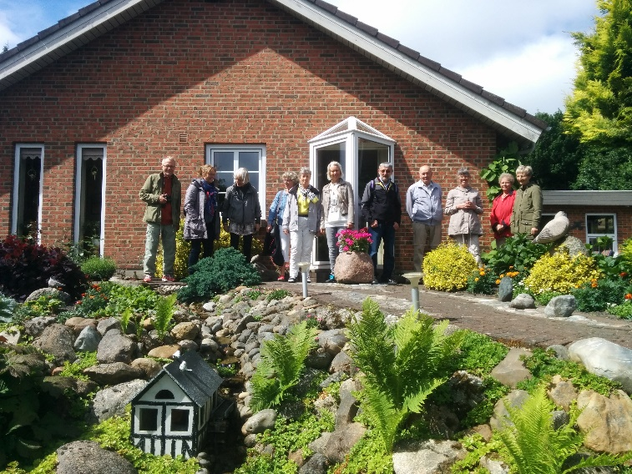

Silkeborg Oasekirke • Frichsvej 2 • 8600 Silkeborg • Tlf. 8681 6835 • info@oasepost.dk • www.silkeborgoasekirke.dk

